Bitácora movimiento de ficheros en el directorio y cambio de contraseña para usuario root.

Esteban Julian Ortega

Cambiar la contraseña para un usuario root desde la primera capa del linux
- Para poder cambiar una contraseña no se lo hace desde la terminal como se lo hace para usuarios normales, ya que es un superUsuario que tiene el control de todo el sistema, en este caso se modifica desde el aranque de la maquina, interrumpir el encendido normal y entrar a la terminal desde las primeras capas.
Como primer paso se reinicia o se interrumpe el encendido presionando la letra e
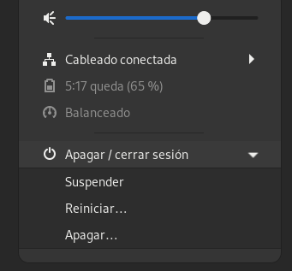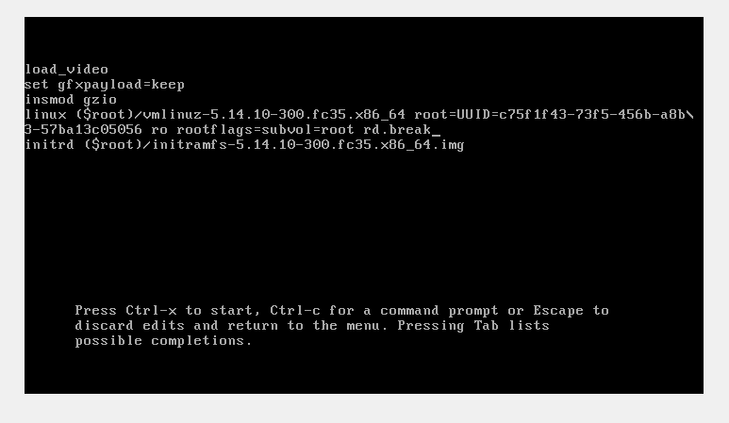
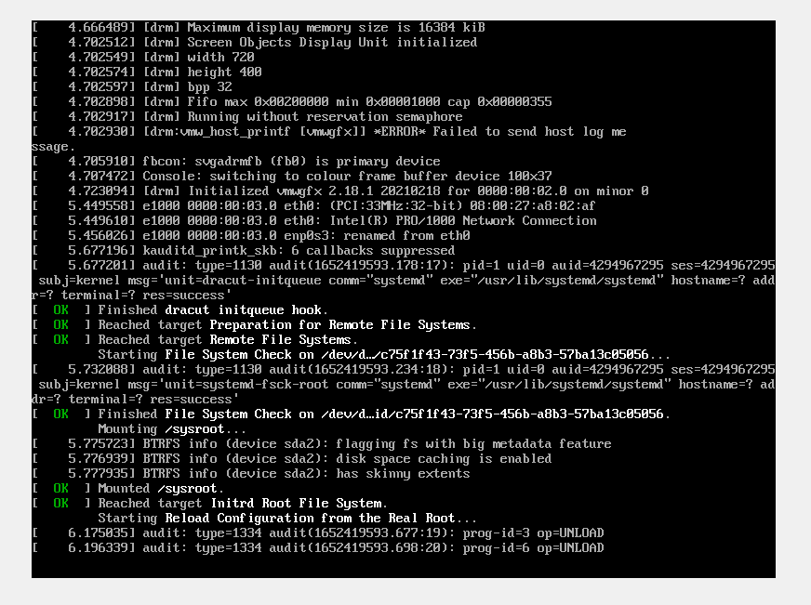
Luego el sistema mostrara una serie de codigos, numeros, etc en el cual vamos a modificar para que el sistema no cargue normalmente sino nos envie a una terminal. Para esto buscamos la linea que tiene linux donde se hubica en rhgb quiet la cual se reemplazara por rd.break y apra guardar los cambios se hace con Ctrl+X y el sistema continuira con el arranque pero por otro camino y mostrara una serie de codigos como:

Una vez que el sistema nos manda por otro lugar nos solicita una confirmacion si deseamos continuar con la operación o si abortamos, con enter se continua y entra a la terminar y Ctrl+D inicia normalmente y carga el sitema.
Para el ejercicio continuamos e ingresamos los comandos mount –O rw,remount /sysroot/ y el comando chroot /sysroot/ con estos comandos buscara los archivos que vamos a modificar para luego ingresar passwd y cambair la contraseña, una vez digitado la nueva contraseña y confirmado ponemos touch ./autorelabel como para terminar y 2 veces exit para salir de la terminal y continuar

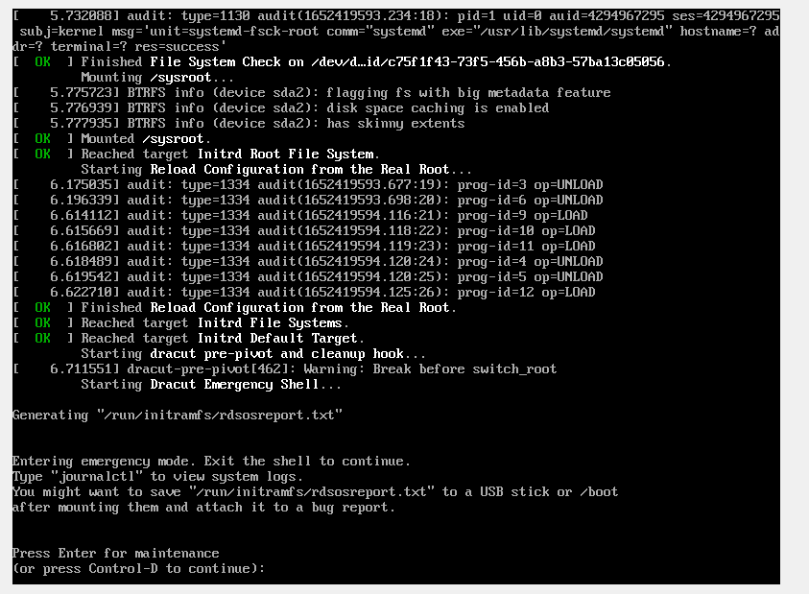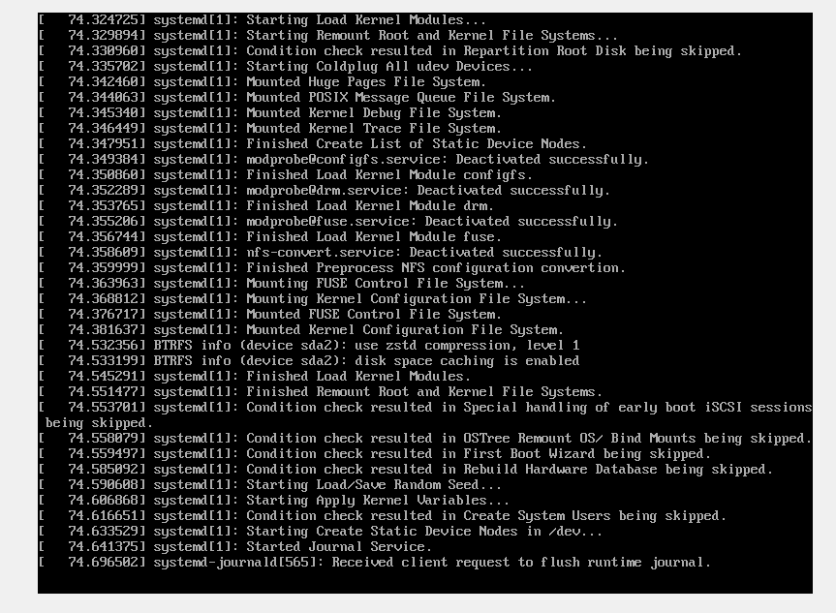

Luego de cerrar la terminal el sistema mostrara códigos y se reiniciara normalmente y al ingresar la contraseña entraremos con la nueva.

Con los directorios creados en el anterior taller continúo creando los faltantes, pero para este ejercicio tengo que mover directorios en rutas específicas, así mismo enviar los ficheros de texto de la rama del directorio Abuela al directorio Abuelo con el que practicare el movimiento de los ficheros.

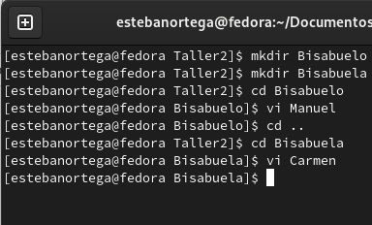
Como primer paso creo nuevos directorios con el comando mkdir para Bisabuelo y Bisabuela con los ficheros con el nombre, apellido, estatura y tipo de sangre.
Luego de crear los directorios, necesito pegar los directorios de Abuelo y Abuela dentro de ellos.

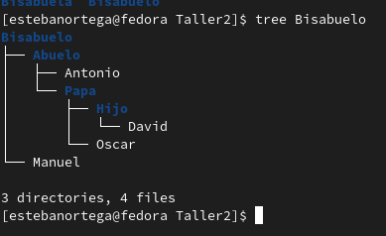
En este punto se mueve el directorio Abuela a Bisabuela usando el comando mv Abuela/ Bisabuela/ que cogió todo el directorio junto con el contenido lo corto y lo pego en Bisabuela, en la imagen está el proceso que realice y de la misma forma para el Abuelo con Bisabuelo
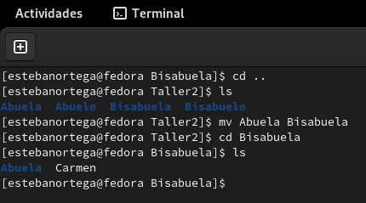

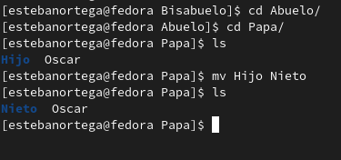
Ahora necesito cambiar el nombre del directorio Hij@ a Niet@ y se lo hace con el mismo comando mv pero dándole otro uso que tiene este comando. Para este caso el comando es: mv Hijo Nieto con esto me hará el cambio

Luego creo el directorio con el fichero para Bisnieto

Movimiento de los ficheros por género

Para poder mover los ficheros de un directorio a otro, es necesario usar el comando mv (nombreFichero) /(ruta destino)/ para esto se debe entrar al directorio donde se encuentra el archivo que se va a mover y se inicia la navegacion, con el ../../../ para devolverse del directorio donde está, si necesita enviarlo a un directorio más adentro del directorio donde parte se pone asi: nombreDirectorio/nombreDirectorio/ y se combinan los 2 para salir y entrar a directorios.
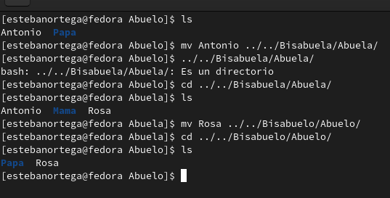

En este ejemplo cogí el archivo Abuelo y lo moví con el comando mv Antonio ../../Bisabuela/Abuela y se pegó en el directorio Abuela, con el mismo comando hice desde Abuela hacia Abuelo y de la misma forma para los demás ejercicios como Mama, Papa, Nieto@

Cambio de Papa a Mama y viceversa
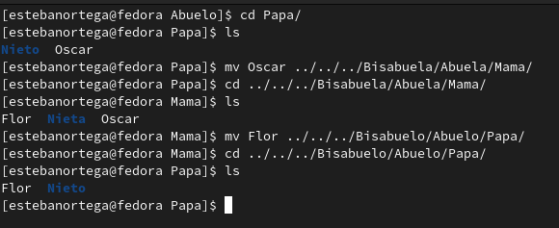

Cambio de Nieto a Nieta y viceversa
